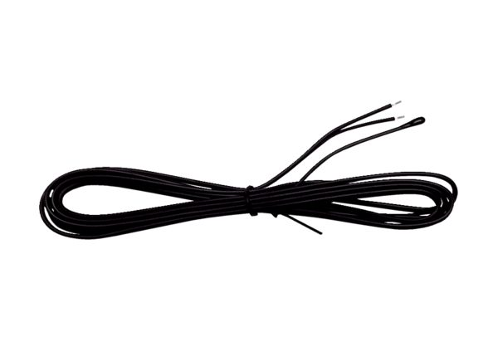Czujnik temperatury SE WS 75 TAsortyment: K
Numer artykułu: E157.0165.0000Producent: MAICO

